**Проект. ООТРПО.**

**Участники проекта: гр. 5303 Допира В, Бочкарев И, Ильянов В., гр. 5304 Павлов Д**

**Изменения проекта**

1. Добавлена группировка предметов по группам

Добавлен класс LinkGroupSubject — группировка предметов по группам.

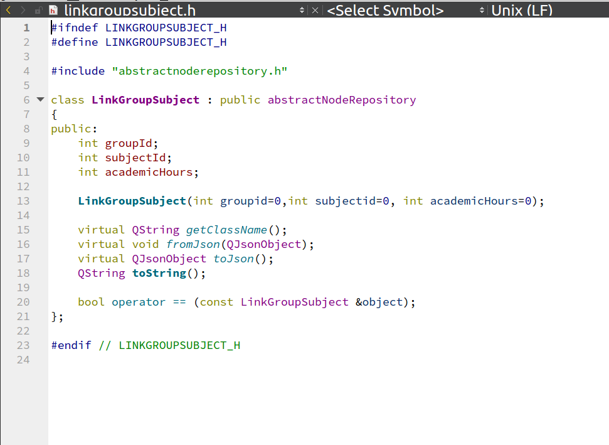

Добавлен класс DialogAddLinkGroupSubject — диалоговое окно для добавления группировки .

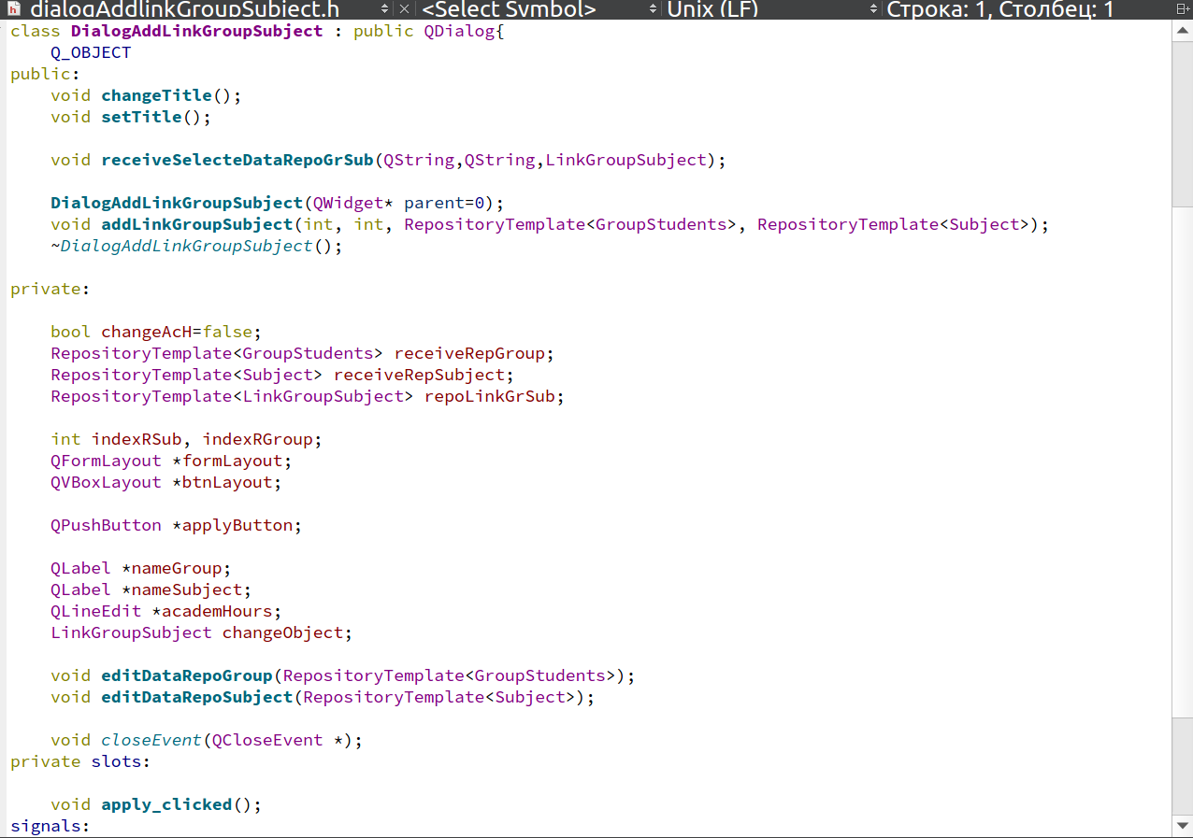

Добавлен класс DialogLinkGroupSubjectWindow — диалоговое окно для вывода группировки .

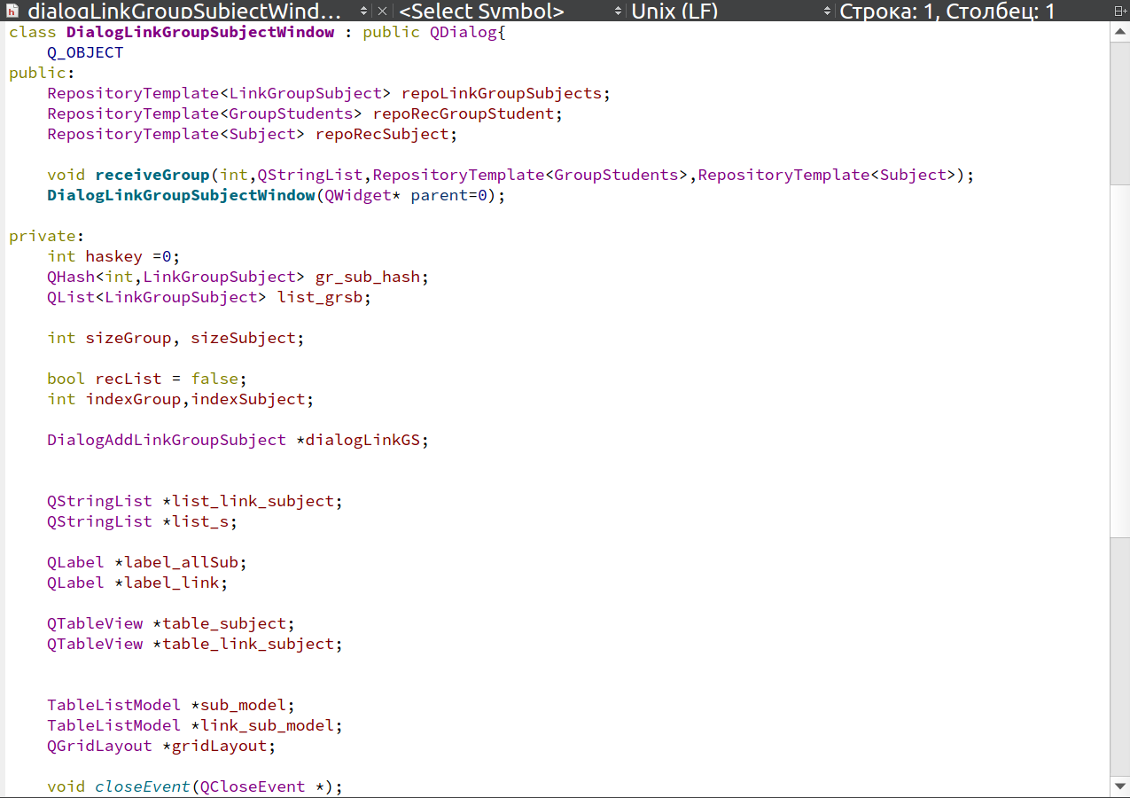

2. Приложение имеет следующий интерфейс с тестовыми данными.

Главное окно:

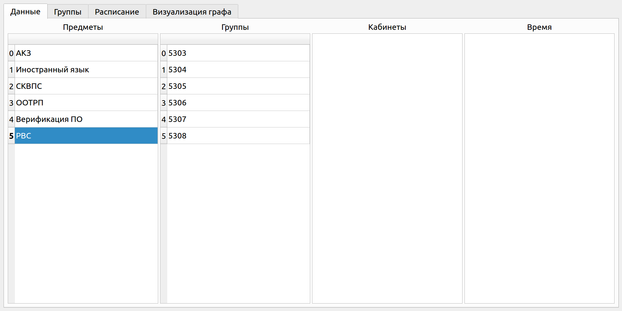

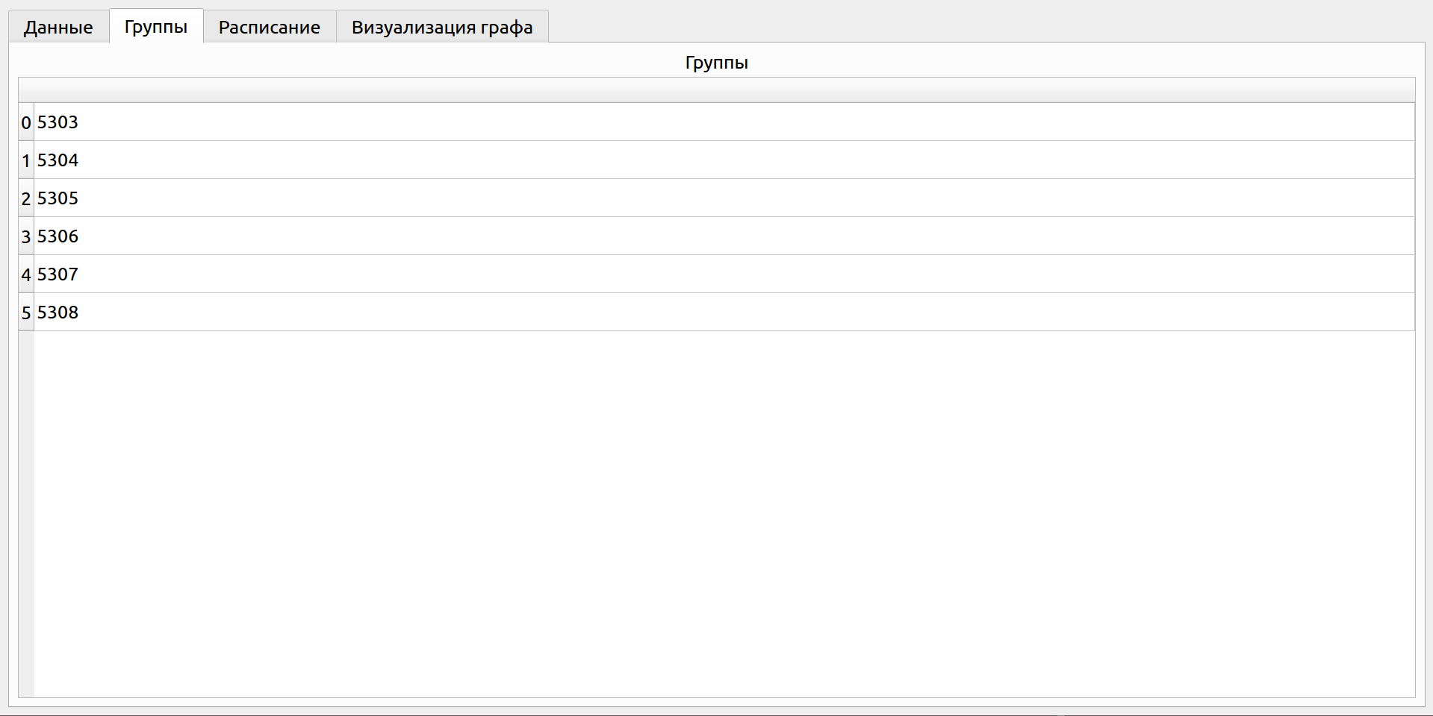Данные групп:

Визуализация графа:

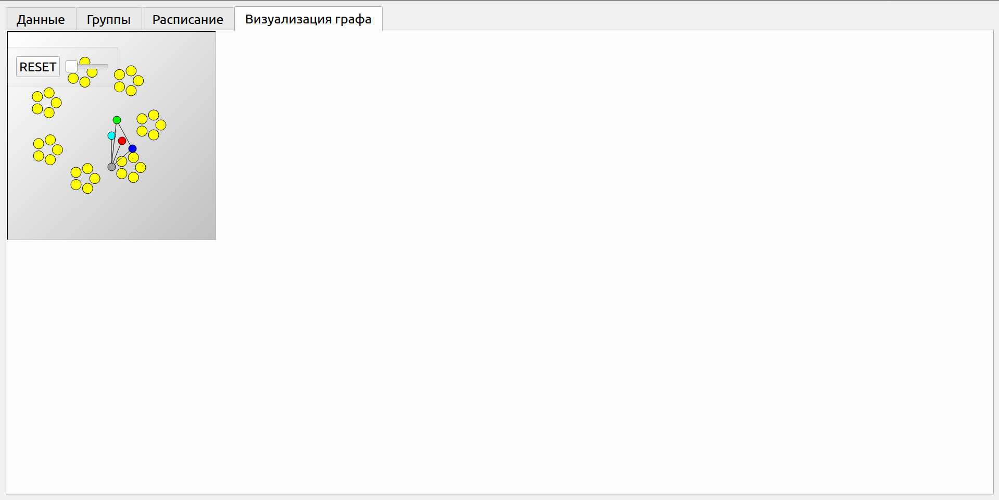

3. На вкладке группы, можно нажать на любую группу правой кнопкой, откроется контекстное меню: соотнести

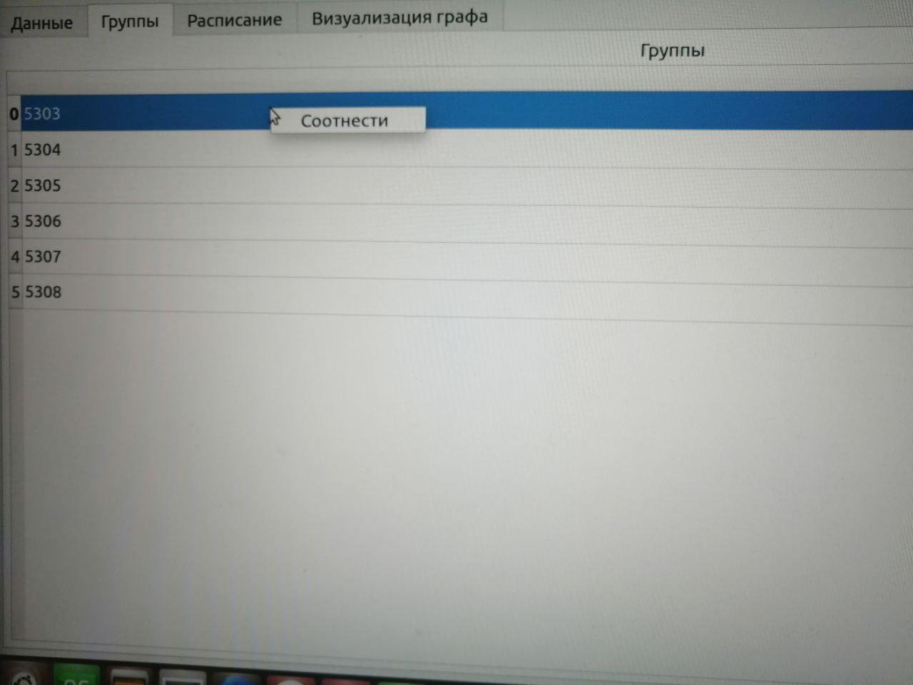Далее откроется новое окно для добавления группировки предметов по группам с использованием контекстного меню:

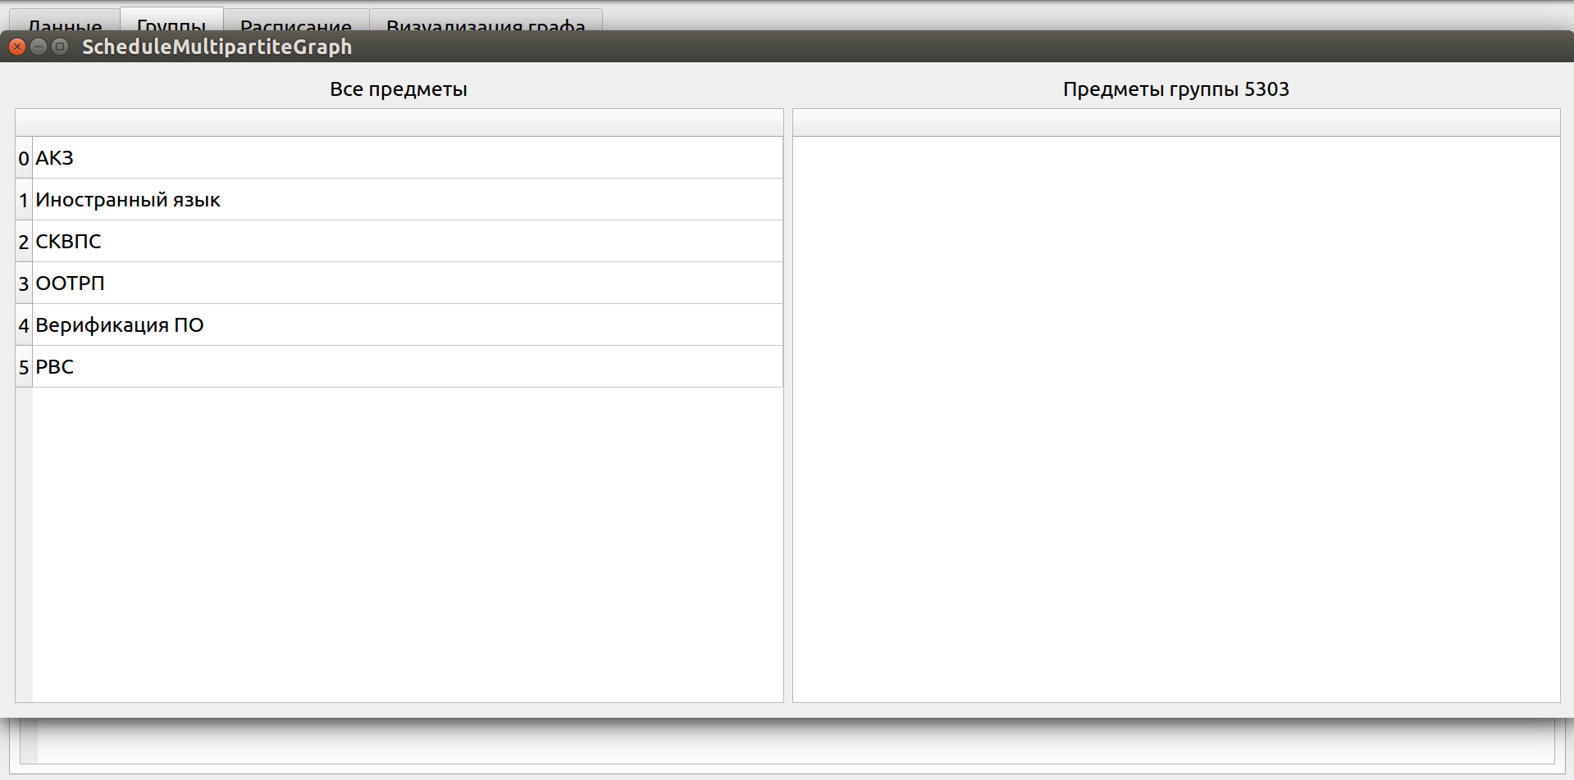

Добавить в группу:

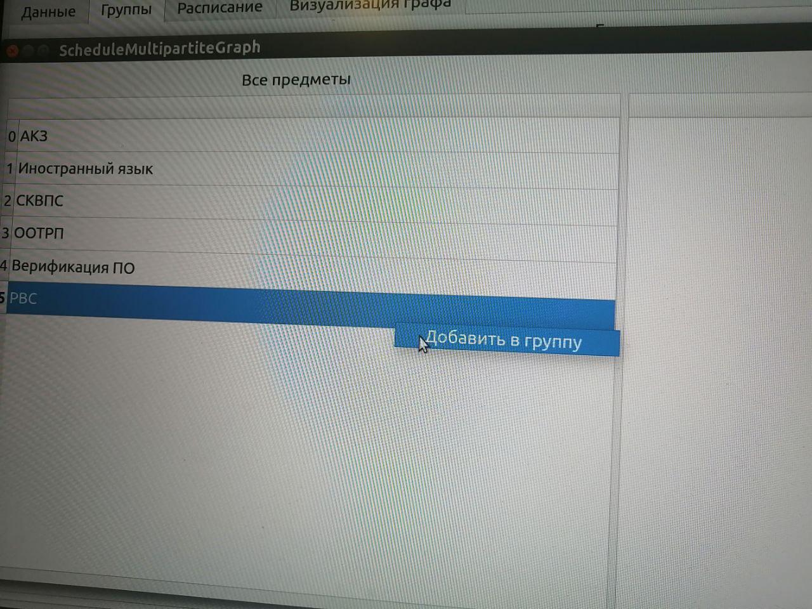

Добавление предмета:

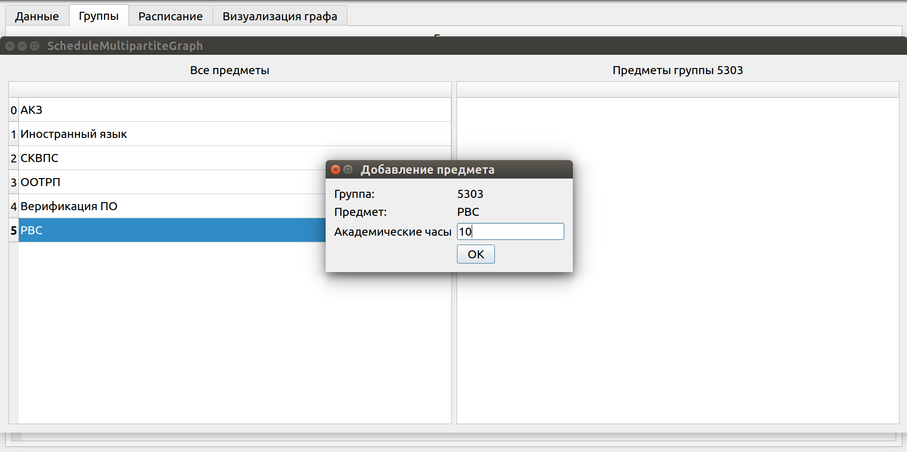Предметы добавлены:

У добавленных предметов можно 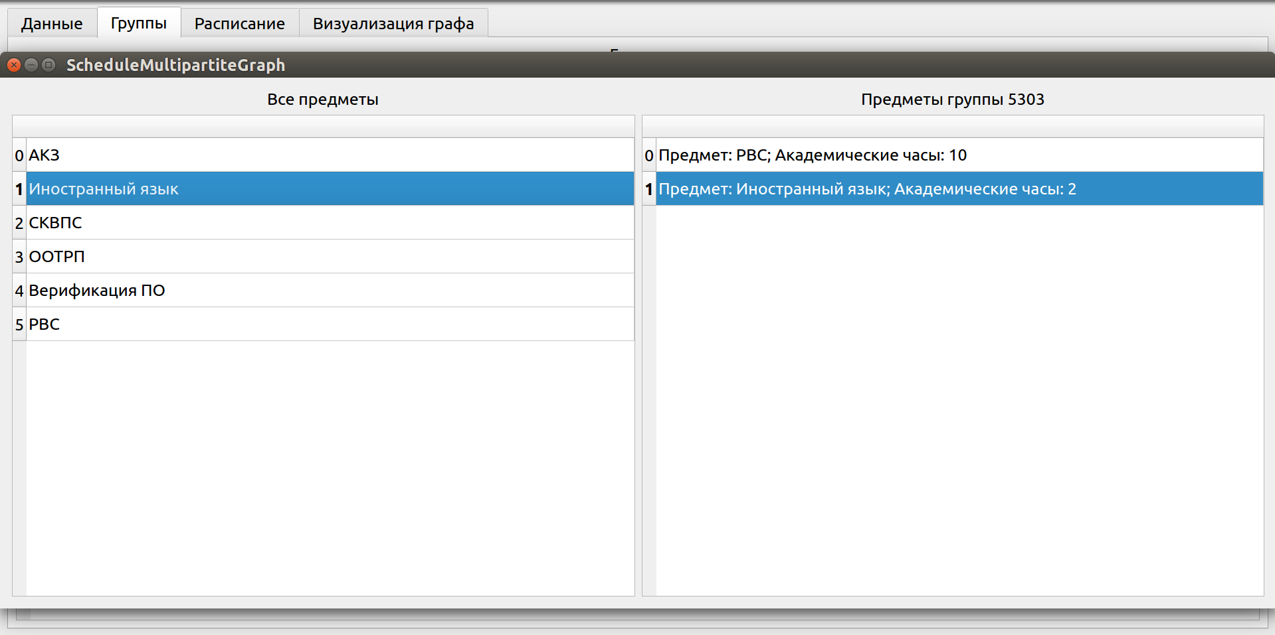поменять академические часы и удалять предметы из групп с помощью контекстного меню:

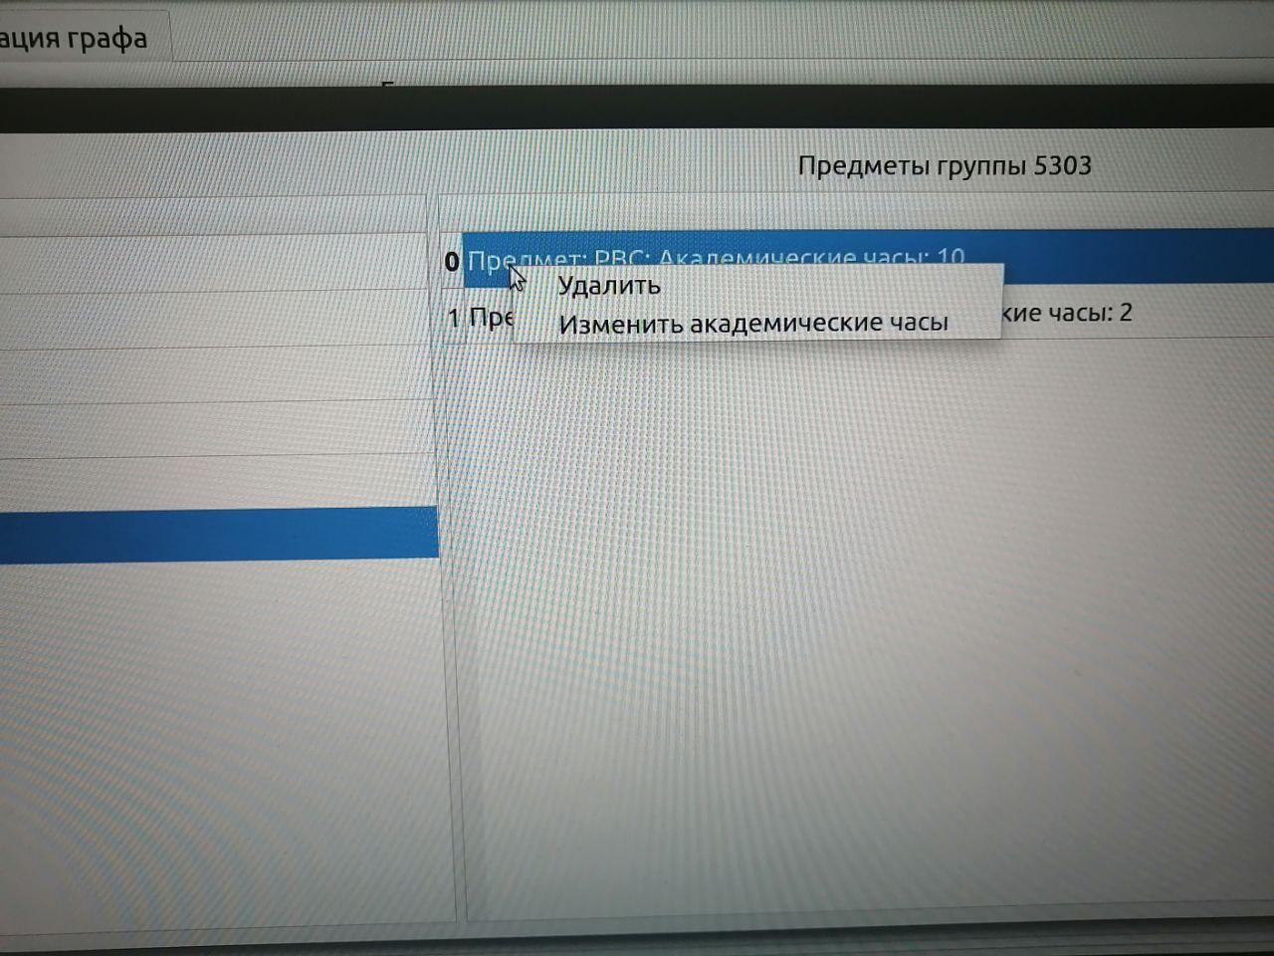

Изменить академические часы:

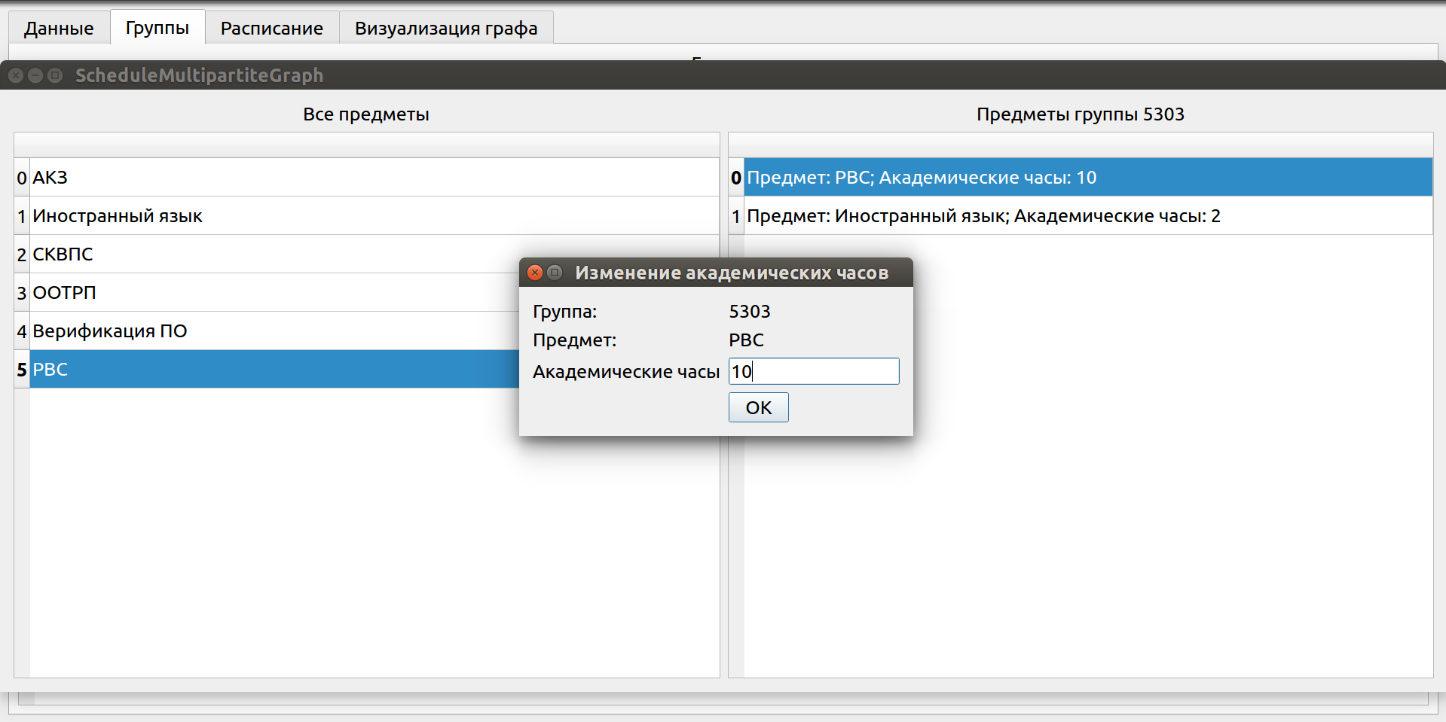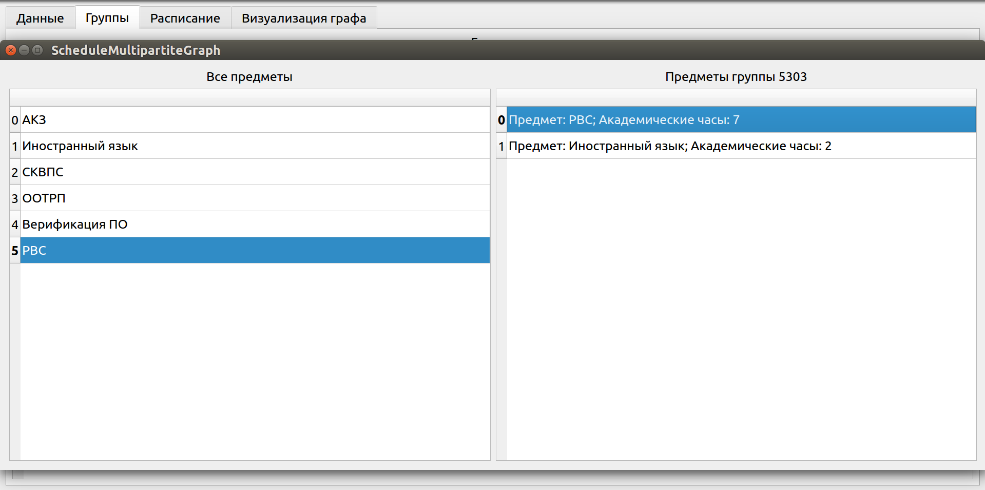

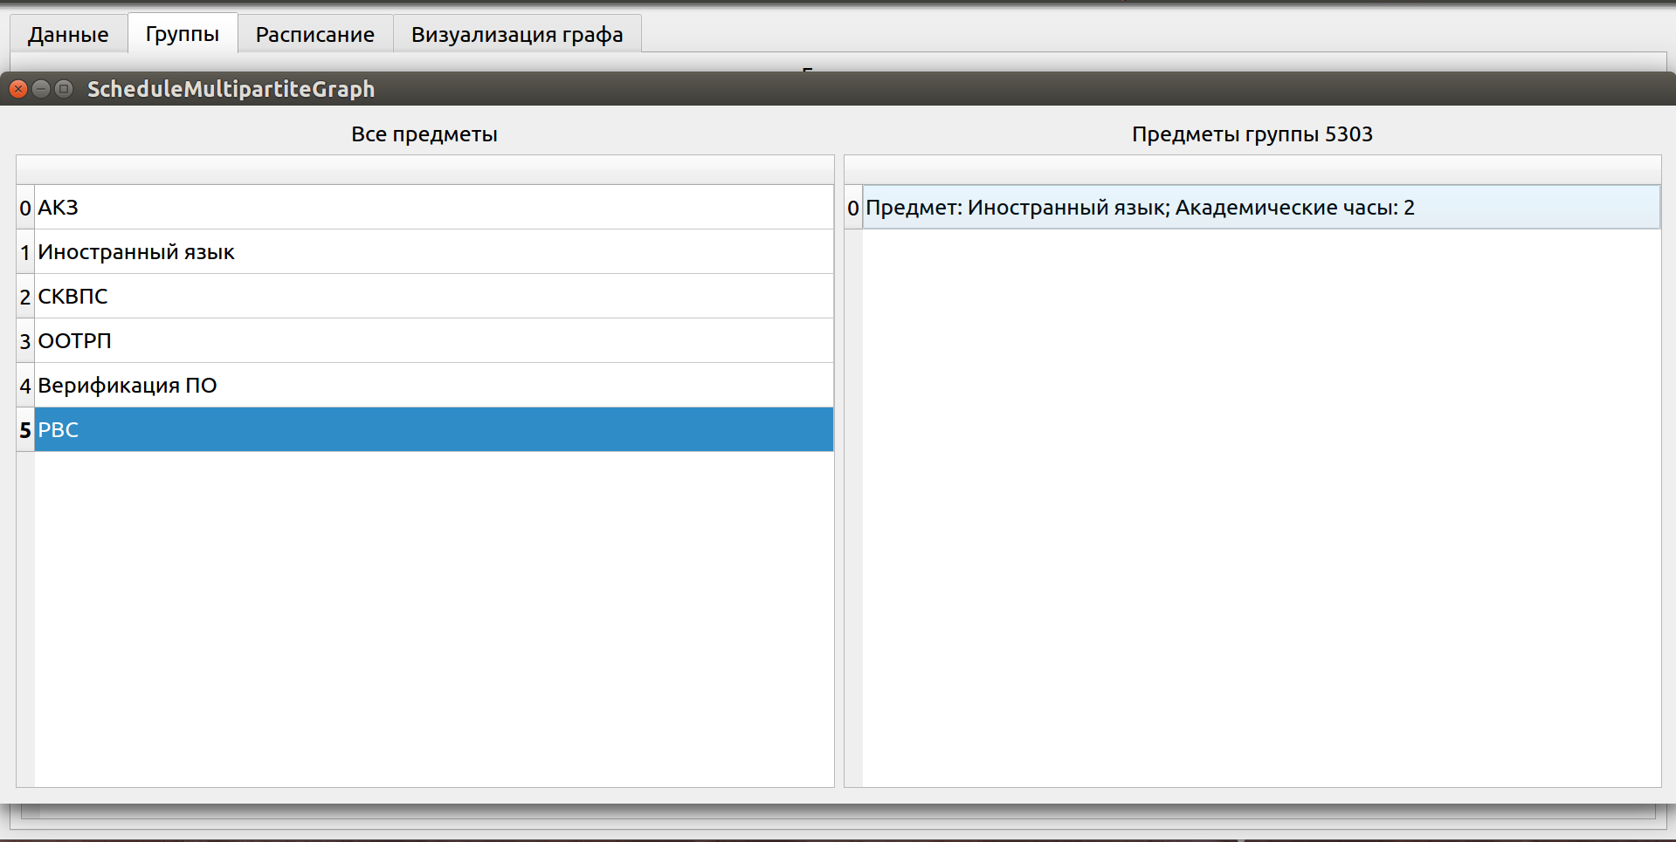Удалить предмет:

4. Добавлено сохранение расписания в JSON — файл.

